|  |  |
| --- | --- |
| **ЛЬГОТНАЯ ИПОТЕКА:**  **программы с господдержкой.** | ВСТРЕЧА №9. Льготная ипотека: программы с господдержкой, изображение №1 |

**В России действует несколько государственных программ, которые позволяют приобрести жилье в кредит под низкий процент. Рассмотрим, при каких условиях можно рассчитывать на поддержку из госбюджета и как ее получить.**

Выбор льготной программы зависит от того, в каком регионе вы хотите купить жилье, в городе или в селе, а также от состава вашей семьи. Программы различаются условиями: ставкой, размером первоначального взноса, максимальной суммой кредита. Кроме того, у каждой программы свой список банков, в которых можно оформить ипотеку с господдержкой.

Программа льготного ипотечного кредитования «Семейная ипотека». Министерством финансов Российской Федерации в целях улучшения жилищных условий граждан Российской Федерации, имеющих детей, в рамках федерального   проекта   «Финансовая   поддержка   семей   при   рождении детей» в составе национального проекта «демография» реализуется программа льготного ипотечного кредитования «Семейная ипотека» (далее - Программа).

Во исполнение поручений Президента Российской Федерации по усовершенствованию условий Программы в правила  ее реализации внесены изменения, которые  вступили в силу и предусматривают:

возможность получения до 31 декабря  2023 г. семьями, в которых после 1 января 2018 г. родился первый или последующий ребенок, льготных ипотечных жилищных кредитов в рамках Программы;

возможность   получения   в   рамках   Программы    кредитов,  выданных с апреля 2021 года на строительство  индивидуального жилого дома на земельном участке, расположенном на территории Российской Федерации, или приобретение земельного участка, расположенного на территории Российской Федерации, и строительство на нем индивидуального жилого дома, на приобретение у юридического лица или индивидуального предпринимателя индивидуального жилого дома на земельном участке, расположенном на территории Российской Федерации.

**Программа льготной ипотеки под 6,5%.**

**Где действует:** по всей стране.

**Кто может получить:** граждане России.

**Ставка:** до 6,5% годовых на весь срок кредита. Такая ставка действует при условиях, что заемщик:

* передал в залог банку жилье или права требования по договору участия в долевом строительстве (залог должен быть зарегистрирован в Росреестре);
* застраховал жизнь и здоровье;
* застраховал жилье после регистрации права собственности.

Иначе процент по кредиту может быть повышен.

Банки имеют право устанавливать ставку и ниже 6,5% годовых.

**Какое жилье можно приобрести:** квартиры на первичном рынке в готовых новостройках или еще строящихся домах. Жилье должно быть куплено у застройщиков или подрядчиков.

**Максимальный размер кредита:** 12 млн рублей — в Москве и Подмосковье, Санкт-Петербурге и Ленинградской области; 6 млн рублей — в остальных регионах.

**Срок кредита:** банки устанавливают сами, обычно – от 1 года до 30 лет.

**Первоначальный взнос:** от 15% стоимости жилья. Для него можно использовать материнский капитал, субсидии региональных и местных бюджетов, а также дотации работодателей.

**Дополнительные условия:** заемщик должен погашать кредит равными ежемесячными аннуитетными платежами. Рефинансировать прежние кредиты в рамках этой программы нельзя.

Банки вправе устанавливать дополнительные требования к заемщикам, например к их возрасту, доходу и стажу.

**Многодетная семья.**

Федеральным законом от 03.07.2019 № 157-ФЗ «О мерах государственной поддержки семей, имеющих детей, в части погашения обязательств по ипотечным жилищным кредитам (займам) и о внесении изменений в статью 13.2 Федерального закона «Об актах гражданского состояния» (далее – Федеральный закон № 157-ФЗ) предусмотрено оказание помощи семьям, взявшим ипотечный жилищный кредит (заем) для приобретения жилья, в виде выплаты из федерального бюджета суммы в размере 450 000 (четыреста пятьдесят тысяч) рублей в счет погашения кредита (займа) в случае рождения после 01.01.2019 в таких семьях третьего ребенка или последующих детей, а также семьи, усыновившие в этот период детей.

Основные условия предоставления выплаты:

третий и последующий ребенок родился или усыновлен в период с 01.01.2019 по 31.12.2022;

право на участие в программе есть как у матери третьего или последующего ребенка, так и у отца, которые являются заемщиками по ипотечному жилищному кредиту (займу);

участниками программы являются только граждане Российской Федерации, получившие ипотечный кредит в российских банках или АО «ДОМ.РФ».

Сумма выплаты составляет 450 000 (четыреста пятьдесят тысяч) рублей, но не более фактического остатка по кредиту и суммы начисленных процентов за пользование кредитом.

Согласно требований части 5 статьи 1 Федерального закона № 157-ФЗ полное или частичное погашение по ипотечным жилищным кредитам (займам) осуществляется в случае, если гражданином до 01.07.2023 заключен кредитный договор (договор займа), целю которого является:

приобретение по договору купли-продажи на территории Российской Федерации у юридического или физического лица жилого помещения, в том числе объекта индивидуального жилищного строительства, или земельного участка, предоставленного для индивидуального жилищного строительства, либо приобретения жилого помещения по договору участия в долевом строительстве или соглашению (договору) об уступке прав требований по указанному договору в соответствии с положениями Федерального закона от 30.12.2004 № 214 «Об участии в долевом строительстве многоквартирных домов и иных объектов недвижимости и о внесении изменений в некоторые законодательные акты Российской Федерации» (далее – Федеральный закон № 214-ФЗ);

полное погашение кредитов (займов) (рефинансирование), ранее выданных на цели приобретения по договору купли-продажи на территории Российской Федерации у юридического или физического лица жилого помещения, в том числе объекта индивидуального жилищного строительства, или земельного участка, предоставленного для индивидуального жилищного строительства, либо приобретения жилого помещения по договору участия в долевом строительстве или соглашению (договору) об уступке прав требований по указанному договору в соответствии с положениями Федерального закона № 214-ФЗ.

Для участия в программе поддержки многодетных семей необходимо обратиться к банку-кредитору с заявлением и документами, подтверждающими соответствие заемщика условиям программы.

Более подробная информация размещена на сайтах:

[https://minfin.gov.ru/ru/perfomance/GovSupport/](https://ok.ru/dk?cmd=logExternal&st.cmd=logExternal&st.sig=Vu8pl48nvu_2VzKd_b884vv-roJHRUyYO73D1oe65qI&st.link=https%3A%2F%2Fminfin.gov.ru%2Fru%2Fperfomance%2FGovSupport%2F&st.name=externalLinkRedirect&st.tid=153989412384149)

https://спpocи.дoм.pф/instructions/semeinaya-ipoteka/

#семейнаяипотека #ДОМ.РФ



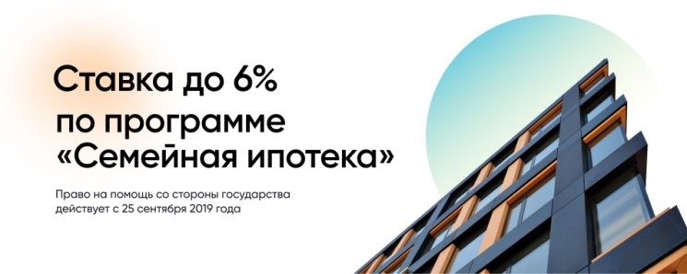

Воспользоваться Семейной ипотекой возможно **до 31 декабря 2023** года при рождении первого ребенка или последующих детей.

Кто может оформить «Семейную ипотеку»?

* Семьи, в которых с 1 января 2018 года по 31 декабря 2022 года родился **первый ребенок** или последующие дети, могут рассчитывать на получение ипотеки по льготной ставке до 6%;
* Семьи, в которых воспитывается **ребенок с инвалидностью**. Если ребенку установлена инвалидность после 2022 года, ипотеку под 6% можно оформить до 2027 года;
* Родители **усыновленных (удочеренных) детей** могут принять участие в программе. Важно, чтобы выполнялось условие о том, что дата рождения одного из детей должна укладываться в срок действия программы (то есть с 1 января 2018 года по 31 декабря 2022 года).

Основные условия кредитования:

1) кредит на покупку жилья по ставке до 6% (для жителей Дальнего востока до 5%);

2) срок до 30 лет;

3) первоначальный взнос не менее 15% от стоимости. Программа позволяет оплатить первоначальный взнос за счет средств **материнского капитала**;

4) максимальная сумма кредита в Москве, Московской области, Санкт-Петербурге и Ленинградской области составляет 12 млн рублей, в других регионах — до 6 млн рублей.

**Какое жилье можно приобрести с помощью Семейной ипотеки?**

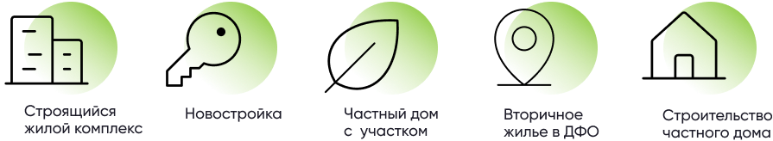

Семейной ипотекой можно воспользоваться для покупки жилья на первичном рынке (например, квартиры в новостройке, строящемся жилом комплексе или частного дома с земельным участком). При этом продавцом обязательно должно выступать юридическое лицо (застройщик).

Также кредит можно использовать для строительства индивидуального жилого дома или покупки земельного участка с дальнейшим строительством на нем частного дома. Важно, что все работы должны проводиться по официальному договору подряда с юридическим лицом или индивидуальным предпринимателем.

Кроме того, семейная ипотека позволяет приобрести жилье и на вторичном рынке у физических лиц, если оно расположено в сельском поселении на территории Дальневосточного федерального округа.

Условием рефинансирования является рождение первого ребенка или последующих детей после 1 января 2018 года.Жилье должно приобретаться у юридического лица (компании-застройщика).

Перечень необходимых документов каждый банк устанавливает самостоятельно.

Многодетные семьи, которые оформили кредит по программе «Семейная ипотека», могут получить **выплату в размере до 450 тыс. рублей на его погашение**. При этом цели ипотечного кредита обязательно должны соответствовать условиям программы помощи многодетным семьям:

выплату могут получить семьи, в которых с 1 января 2019 года по 31 декабря 2022 года появился третий или последующий ребенок. Возраст старших детей и наличие официальной регистрации брака не имеют значения. Важно, чтобы кредитный договор был подписан до 1 июля 2023 года.

